需求分析文档
- 项目背景
传统火力发电消耗及污染较高，需升级为更智能、洁能的发电厂，升级其核心工艺及配套设施。
2、可查看范围
项目经理
开发人员
✓ 设备管理人员
3、专业术语
设计架构:C/S
C:Client客户端 用Qt实现
S:Sersvr服务端 用C++实现
TCP:传输控制协议。
数据库：MySQL

4、功能描述
4.1、总的功能描述
客户端：
1、注册、登录
2、权限管理
3、实时大屏显示:数据采集子系统[机组、锅炉压力、电力输出、环境信息等]
4、历史数据查询分析
5、模拟量控制、参数模拟控制等
6、警告管理、故障管理：漏水、漏气、环境温湿度等
7、设备管理
8、燃料、物料管理
9、视频监控管理
10、版本更新
11、系统设置
12、日志查看
服务端：
1、通信协议封装、搭建：TCP、ModBus等
2、数据库封装、建库、表、备份、防注入等
3、日志封装、生成
4、配置管理
5、版本管理
6、后台监测子系统
4.2、具体负责模块的描述:
负责模块：C端历史数据查询分析。
- 用户可以随时查询历史数据，ui设置查询条件选择界面，设置好查询条件后并点击按钮后，会将请求发送给服务端，服务端收到请求后，根据查询条件将数据返回，对数据进行分析说明，并使用表格显示出来。

发电量 | 历史发电总量、按月/季度/年发电量
设备运行状态 | 重要设备的运行时长、故障记录、维护记录
燃料消耗 | 历史燃料消耗量（煤），按时期分解
排放数据 | 历史二氧化硫（SO₂）、氮氧化物（NOₓ）、颗粒物（PM）排放量
维护记录 | 历史维护记录，包括维护日期、类型、维护人员

5、负责模块的流程图 (绘制流程图，开始结束)
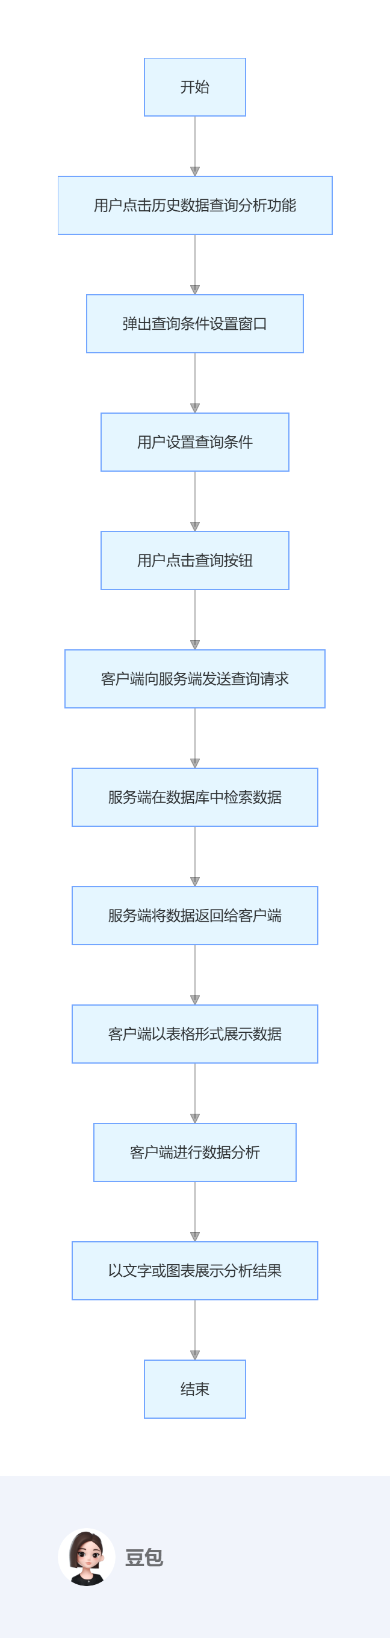

6、负责模块用到的数据库表：
表名 | 字段名 | 数据类型
historical_data | id | INT
historical_data | timestamp | DATETIME
historical_data | unit_data | CHAR
historical_data | boiler_pressure | FLOAT
historical_data | power_output | FLOAT
historical_data | environment_info | CHAR
historical_data | warning_status | CHAR
historical_data | device_status | CHAR
historical_data | fuel_info | CHAR
historical_data | video_status | CHAR
historical_data | system_setting | CHAR
historical_data | log_info | CHAR

7、UML类图：模块用到的类名、属性、函数等，以及类之间的关系

8、网络通信用到的结构体[私有协议]：
enum TypeInfo {
HISTORY_REQ, // 历史查询请求
HISTORY_RES, // 历史查询响应
}
struct Head{
int type;
int len;
};
请求结构体：
Struct HistoryReq{
Head head;
HistoryRes () {
head.type = HISTORY_REQ;
head.len = sizeof(HistoryReq);
}
char startTime[20]; // 开始时间
char endTime[20]; // 结束时间
int deviceType; //设备类型
int dataTypeFilter; // 筛选条件
};

响应结构体:
Struct HistoryRes{
Head head;
HistoryRes () {
head.type = HISTORY_RES;
head.len = sizeof(HistoryRes);
}
int resultCode;
int dataCount; //数据条数
char unitData[256]; // 机组数据信息
float boilerPressure; // 锅炉压力，浮点类型
float powerOutput; // 电力输出，浮点类型
char environmentInfo[256]; // 环境信息
char warningStatus[256]; // 警告状态信息
char deviceStatus[256]; // 设备状态信息
char fuelInfo[256]; // 燃料信息
char videoStatus[256]; // 视频监控状态信息
char systemSetting[256]; // 系统设置信息
char logInfo[256]; // 日志信息
float power_output;//电力输出
};

